О вакцинации для тех, кому 60 и более лет

Роспотребнадзор напоминает, что вакцинация один из самых эффективных способов снизить риски тяжелого течения заболевания, особенно это касается людей старшего возраста.
1. Люди пожилого возраста в зоне особого риска при заболевании коронавирусной инфекцией. Именно у пожилых из-за нагрузки на иммунную систему возможны осложнения, в том числе такие опасные как вирусная пневмония и тромбозы различной локализации. Эти осложнения могут привести к самым печальным исходам. Важно сохранить ваше здоровье!
2. Вакцинация – самый надежный способ защитить вас от тяжелого течения коронавируса и необратимых последствий.
3. Люди пожилого возраста переносят вакцинацию легко, без побочных эффектов. Это связано с особенностями иммунной реакции организма в этом возрасте.
4. Прививаться можно даже с различными хроническими заболеваниями, главное, чтобы они не были в фазе обострения. Проконсультируйтесь с вашим лечащим врачом.
5. Помните, что полноценный иммунитет формируется не ранее, чем через 42-45 дней после первой прививки. Продолжайте соблюдать меры безопасности до выработки антител (избегайте скопления людей, носите маску в общественных местах, часто мойте руки с мылом или обрабатывайте их антисептиком).

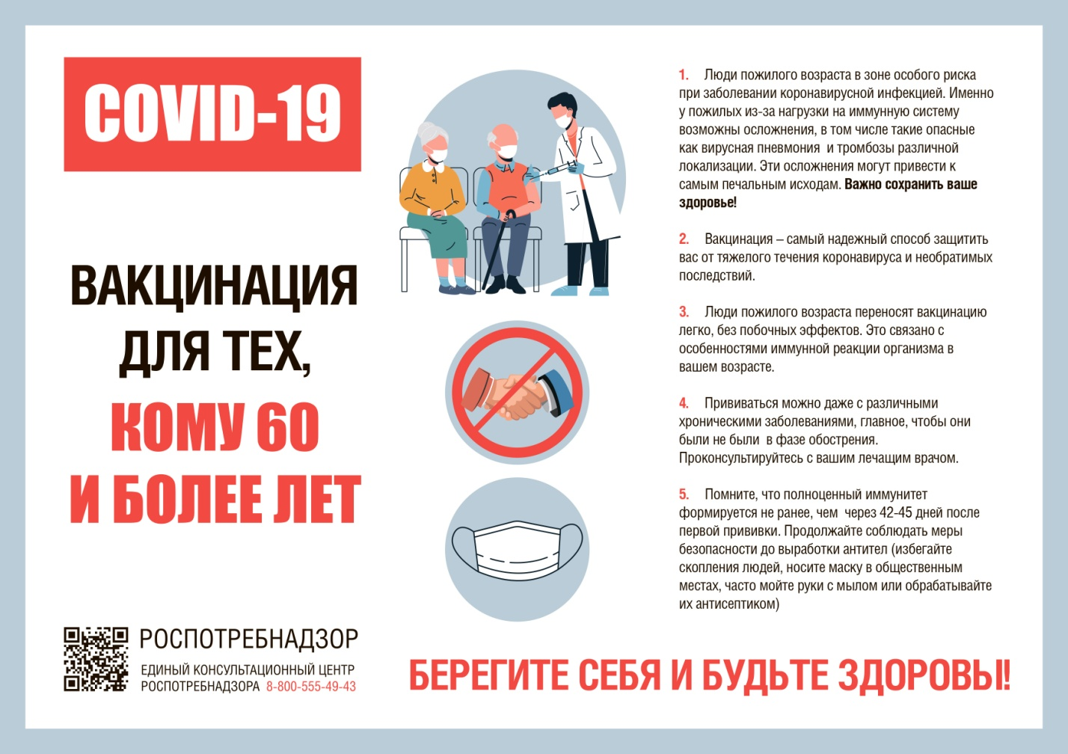

с сайта Управления Роспотребнадзора по Чувашской Республике – Чувашии

